CAMBIOS DE LÓGICA

REUNION 07-01-2020

PLANE-PREESCOLAR: Para primer trimestre solo debe aparecer Diagnóstico el resto se debe ocultar, aparecerá a partir de abril

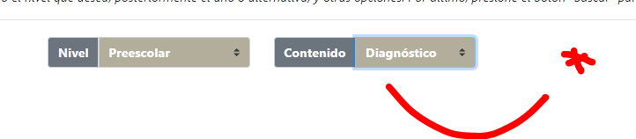

PRIMARIA-RELIGION, CAMBIO debe aparecer la búsqueda por objetivos,

SECUNDARIA-RELIGION, CAMBIO debe aparecer la búsqueda por objetivos,

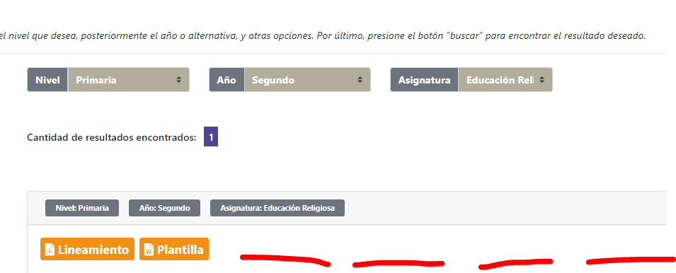

JOVENES Y ADULTOS- ESPAÑOL, mismas condiciones que Español Primaria y Secundaria, Viene programa viejo y nuevo y otras etiquetas transversales

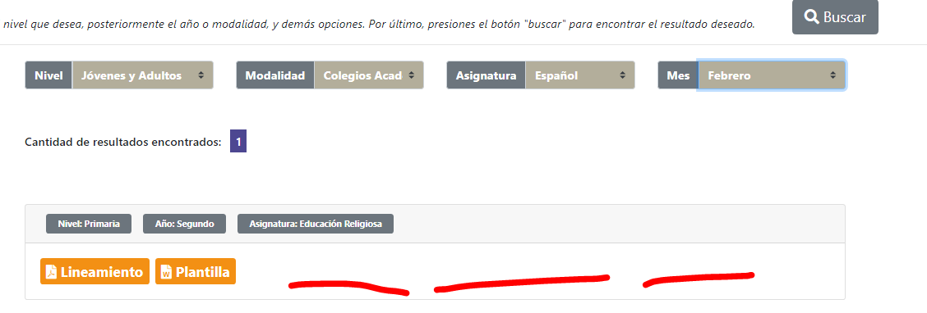

Falta Lineamientos PRIMARIA EDUCACION PARA EL HOGAR

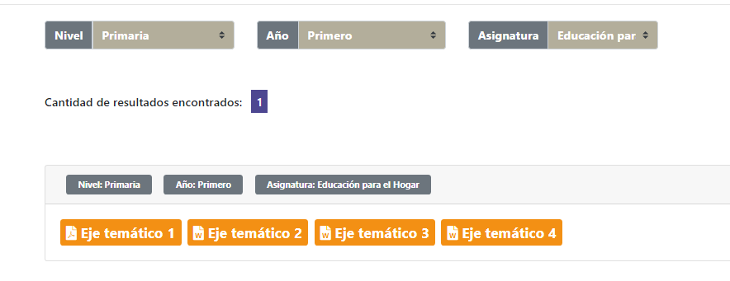

PEDAGOGIA HOSPITALIA, Se debe coordinar para unificar la forma de mostrar documento

ORIENTACION - PRIMARIA: falta agregar documentos están en la entrega del 6 de diciembre

TATIANA AFECTIVIDAD falta enviar documentos, por correo